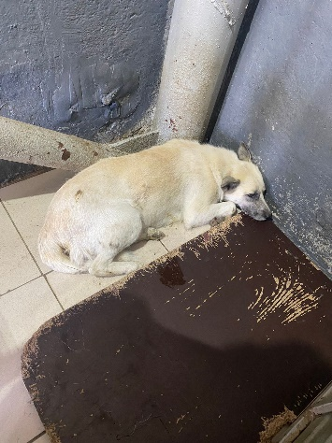
№ 526
ул 2п2 западный промышленный узел 87
Отловлено: 09.09.2023
1076
Вид: собака
Порода беспородная
Пол: сука
Окрас: бежево-черный
Возраст: 2 года
Вес: 23 кг
Рост: 45см в холке
Приметы:
Особенности поведения:
ИН:
Вакцинация:
Кастрация:

